2023139Z1K4

(多选)(2022·赣州市高二期末)如图所示，两个电荷量分别为*Q*1与*Q*2的小球固定于相距为*d*的水平面上，另有一个质量为*m*、电荷量为*q*的小球A，悬浮于空中不动，此时A离*Q*1的距离为*d*，离*Q*2的距离为*d*。已知重力加速度为*g*，静电力常量为*k*，三小球均可视为点电荷。则(　　)

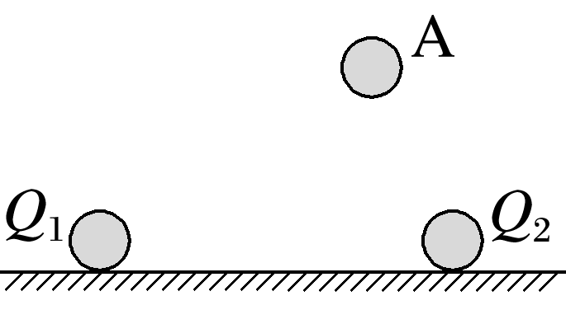

A．*Q*1与*Q*2为同种电荷

B．*Q*1＝3*Q*2

C．*Q*1＝

D．*Q*2＝